выпуск №5
(2016 – 2017 уч.год)

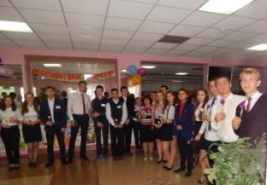
- В КАЛЕЙДОСКОПЕ ШКОЛЬНЫХ ДЕЛ-
Есть в жизни один волшебный порог, который никто не может переступить равнодушно. Это - порог школы. Пусть человек уже стар, всё равно он не без робости переступает школьный порог. А, переступив, сразу вспомнит о своём школьном звонком детстве, об учителях.
5 октября в нашей школе прошли мероприятия, посвященные Дню Учителя.
Ребята очень старались при подготовке поздравлений. Ведь в этот день всем учащимся школы хотелось, чтобы их наставники получили много внимания и побольше радостных и приятных моментов. Утро праздничного дня началось с небольших букетов, поздравительных шаров, которые при входе в школьный холл вручались каждому учителю. Дверь каждого класса украшал праздничный плакат с пожеланиями учителям, а на переменах звучала музыка в эфире школьного радио.
Одним из интересных, ярких и запоминающихся моментов стал День Самоуправления, участниками которого стали ребята 1-4 классов и ученики 11 классов, которым в этот день представилась возможность попробовать себя в роли учителей. Отлично справились ребята с таким непростым заданием! Уроки прошли с блеском, благодаря серьёзной подготовке старшеклассников! Контролировала учебный процесс на 1 ступени обучения « администрация школы», в состав которой вошли ученики 11 «Б» класса Голикова Ксения (зам. директора по воспитательной работе), Котюх Валерия, Завгородняя Виктория (зам. директора по УВР). Вся ответственность в День Самоуправления лежала на ученике 11 «А» класса Тощенко Максиме, который был директором школы и контролировал ход уроков и организацию всего мероприятия. Закончился учебный день итоговым педсоветом, где каждый старшеклассник поделился впечатлениями о проведённых уроках, роли классного руководителя и т.д.
А потом всех педагогов пригласили в актовый зал, где ребята подготовили Музыкальный калейдоскоп поздравлений для своих наставников, в завершение которого дети подарили учителям «Сердечную Шкатулку» !

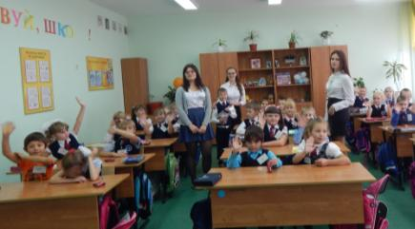
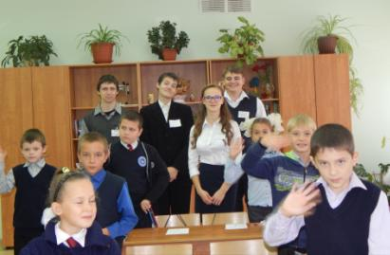

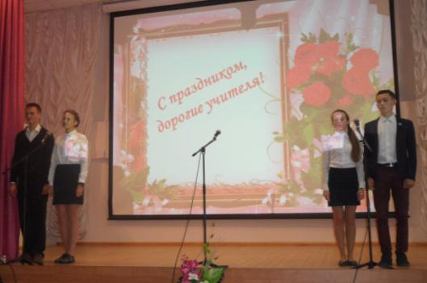

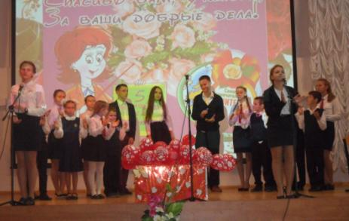

«Учительское Сердце… ну, с чем его сравнить?
С Галактикой космической, которой нет границ?
А может с Солнцем ярким, что дарит людям свет?
С пучиною морскою, что дремлет сотни лет?
Нет, сравнивать не будем! А скажем мы: “Стучи!
Учительское Сердце – Надейся! Верь! Люби!»

Учредитель и издатель – Совет старшеклассников МКОУ Митрофановская СОШ
Куратор: Плохих Надежда Викторовна
Главный редактор: Осипова Татьяна,11 «А» класс
Корреспонденты: Дудник Д., Варёнова А., Черячукина Д., Иващенко А., Рябенко Л.
Фотокорреспонденты: Завгородняя Виктория, Певченко Дарья, Губская Анастасия.
Верстка и дизайн: Боброва Мария, Садымак Елизавета, Шаповалов Иван, Дьякова Ольга
Адрес редакции: МКОУ Митрофановская СОШ, кабинет №207
e-mail mitrscho@yandex.ru

Юные поэты МКОУ Митрофановской школы! Вы сможете размещать свои стихотворения, удивительные рассказы, истории! Наша газета поможет раскрыть все ваши творческие способности,
и продемонстрировать их всей школе!

